闪秒云
—用户手册

闪秒云•新一代网络硬盘
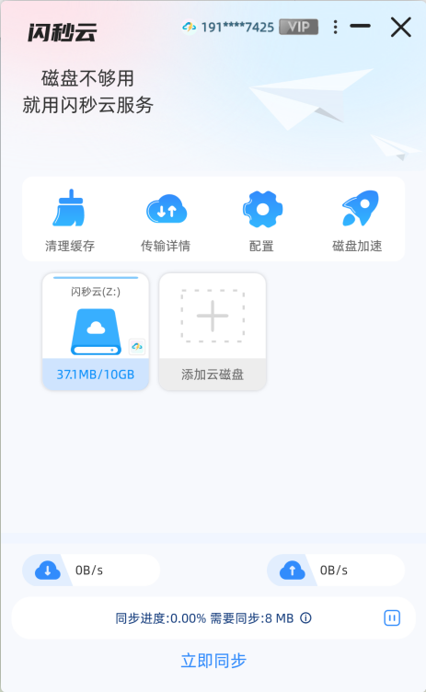
在闪秒云中创建的网盘可以给你本地磁盘一样的使用体验。
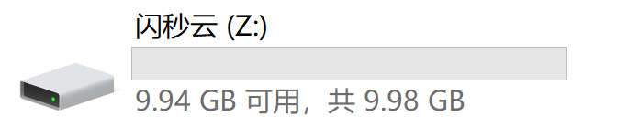
云端网盘本地磁盘一样使用体验
☛ 您可以把软件、游戏安装到闪秒盘中，可以随时随地运行。
☛ 存储到闪秒云中的数据一旦同步至云端则会为您多重备份，数据永不丢失。
☛ 自主研发的磁盘快照技术可以最大限度的保护磁盘数据安全，永不受勒索病毒的入侵。
☛ 多种存储服务商供您选择，你可以将磁盘数据存储至其它网盘中。
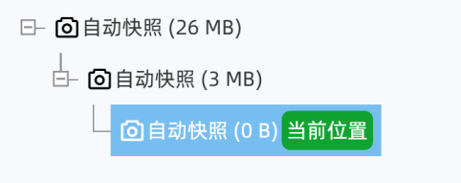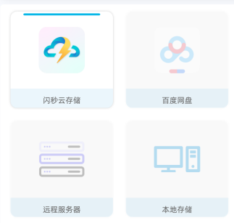
磁盘快照，定格时间
多存储商，便捷高效

目录
一． 闪秒云•新一代网络硬盘 1
二． 闪秒云使用场景 3
2.1 磁盘扩容 3
2.2 随身的移动硬盘(U盘） 3
2.3 多重文件备份系统 4
2.4 多网盘服务商支持 4
2.5 网盘挂载•一键连接 5
2.6 网盘投影•软件一键运行 6
2.7 本机硬盘跨网络挂载 7
2.8 手机设备快速访问 8
2.9 分享闪秒盘 8
三． 基础操作指南 9
3.1 安装闪秒云 9
3.2 创建云磁盘 10
3.3 开始使用 12
四． 进阶操作说明 13
4.1 闪秒云缓存说明 13
4.1 同步锁以及访问说明 14
4.2 闪秒云使用场景建议 15

闪秒云使用场景
闪秒云可以干什么? 闪秒云可以为您带来以下的功能体验!

2.1 磁盘扩容
使用闪秒云存储可以直接扩容本地磁盘,随时随地添加1TB的硬盘到您电脑当中。
且使用方式如同本地硬盘一模一样。
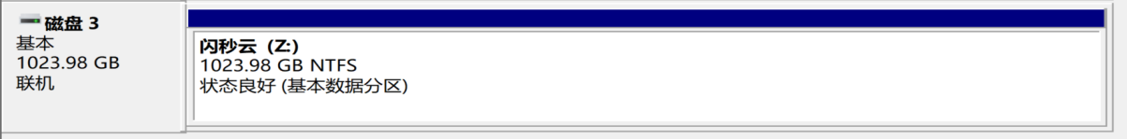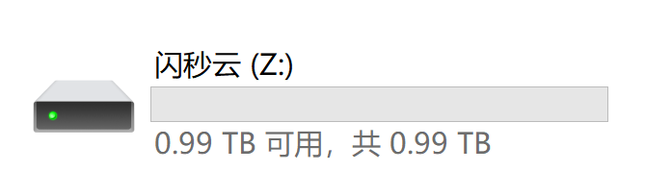
随时扩容，增加1块1TB 的本地硬盘

2.2 随身的移动硬盘(U盘）
在闪秒云中的硬盘是可以随时弹出，然后到其它任意有网络的电脑上进行加载。可以给你带来更便捷的类似移动硬盘(U盘）的体验。

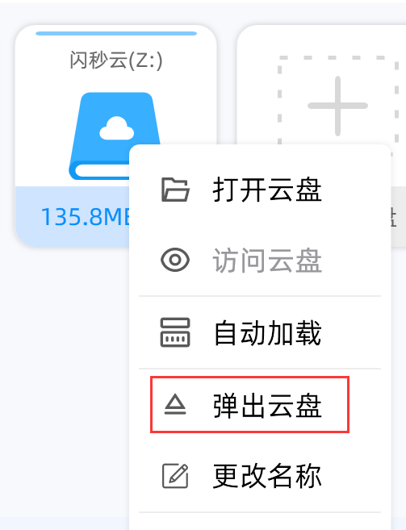
随时弹出磁盘，随地挂载磁盘

2.3 多重文件备份系统
闪秒云拥有独有的磁盘快照专利技术，可以为您的数据进行增量快照形式的多重数据备份，随时回退，随时切换。
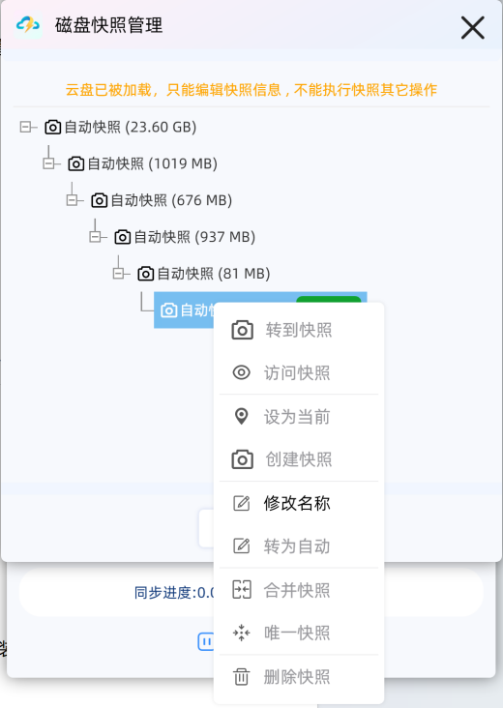
独有的磁盘快照树，支持快照相关多种操作

2.4 多网盘服务商支持
闪秒云还支持可以将硬盘块数据存储到其它网盘中，比如百度网盘、阿里云盘、123网盘等在线网盘，当然还支持直接将数据存储到您的本机电脑、NAS设备中。
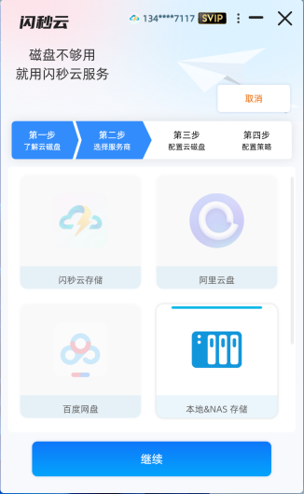
多种存储方式，任您自由选择

2.5 网盘挂载•一键连接
闪秒云支持最基本的网盘挂载到本地盘的使用方式，可以将各类网盘里面的文件一键挂载到本地，该方式虽然特别的方便管理网盘里面的文件，但也有限制。
挂载模式下软件无法直接运行，且不支持对大量小文件操作，可以用于看电影，视频，图片等，还可以用于管理网盘中的文件比如删除，上传，重命名等操作。
如果想直接运行软件可以考虑用后面的网盘投影模式
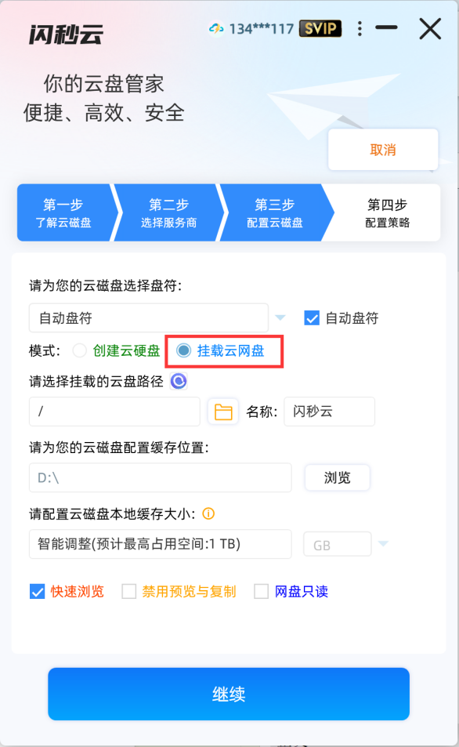
创建磁盘的时候，可以选择挂载云网盘模式

2.6 网盘投影•软件一键运行
您已在您的其它网盘中已经存放了一大堆的数据了咋办？没关系，闪秒云可以一键帮您将已有网盘中的文件投影到闪秒盘中。（类似网盘挂载到本地盘使用的方式，但闪秒云具有磁盘数据级别的缓存加载，速度更快、更高效，您甚至可以直接解压超过50GB的压缩包文件，运行软件等）
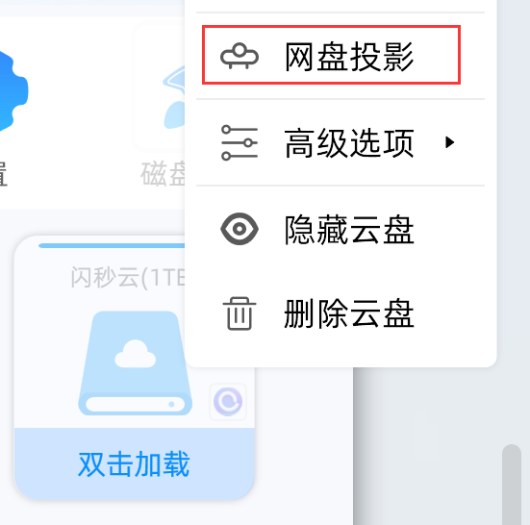
阿里网盘一键投影

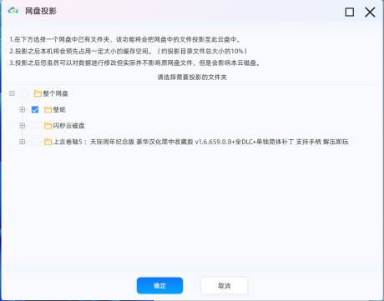
阿里网盘一键投影

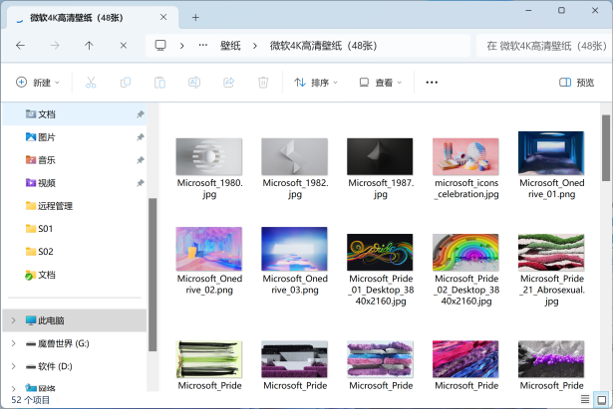
壁纸、电影、音乐、文档 投影后一键打开

2.7 本机硬盘跨网络挂载
闪秒云还提供了一个将本机内置硬盘远程挂载到其它电脑中的功能（支持局域网、跨外网）模式。
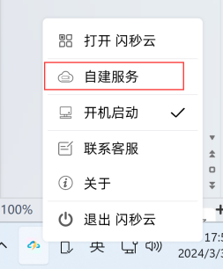
托盘选择自建服务

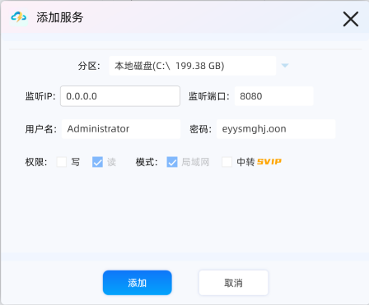
支持本机所有硬盘分区

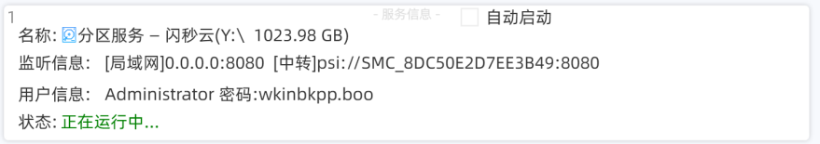
分区服务，支持局域网和跨外网中转

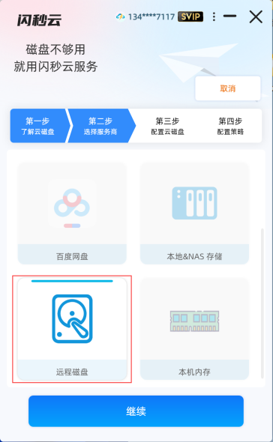
分区服务，支持局域网和跨外网中转
任意其它电脑，添加一个远程磁盘，即可开始远程加载

2.8 手机设备快速访问
闪秒云所创建的硬盘还可以自行开启手机、mac电脑、linux系统、Web浏览器快速访问功能。
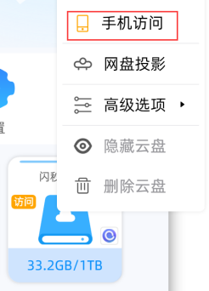
右键即可快速开启手机访问功能

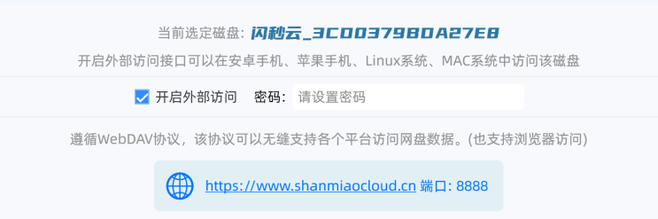
设定访问时的密码后，即可开启在其它设备中访问的功能，可以查看、修改、删除、上传文件。

2.9 分享闪秒盘
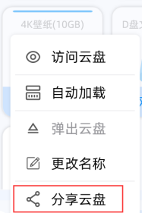
如果是闪秒云存储的磁盘，您可以快速一键分享

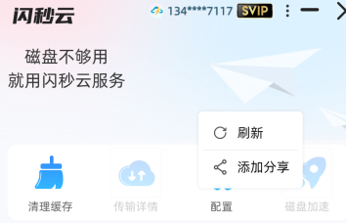
拿到分享链接后一键分享即可

备注：如果是其它网盘存储商也是可以分享的，但请自行到网盘内将闪秒云磁盘目录中的文件夹打包分享，其它用户将闪秒盘数据保存后->在闪秒云添加磁盘->选择对应存储商->选择对应转存好的闪秒盘路径即可。

基础操作指南

3.1 安装闪秒云
闪秒云下载官网：https://www.shuyicloud.com 下载到官网安装包后双击运行即可开始安装。
目前闪秒云仅支持 Windows 操作系统,未来我们还会支持 Linux，Mac 平台，以及安卓、苹果等移动设备。
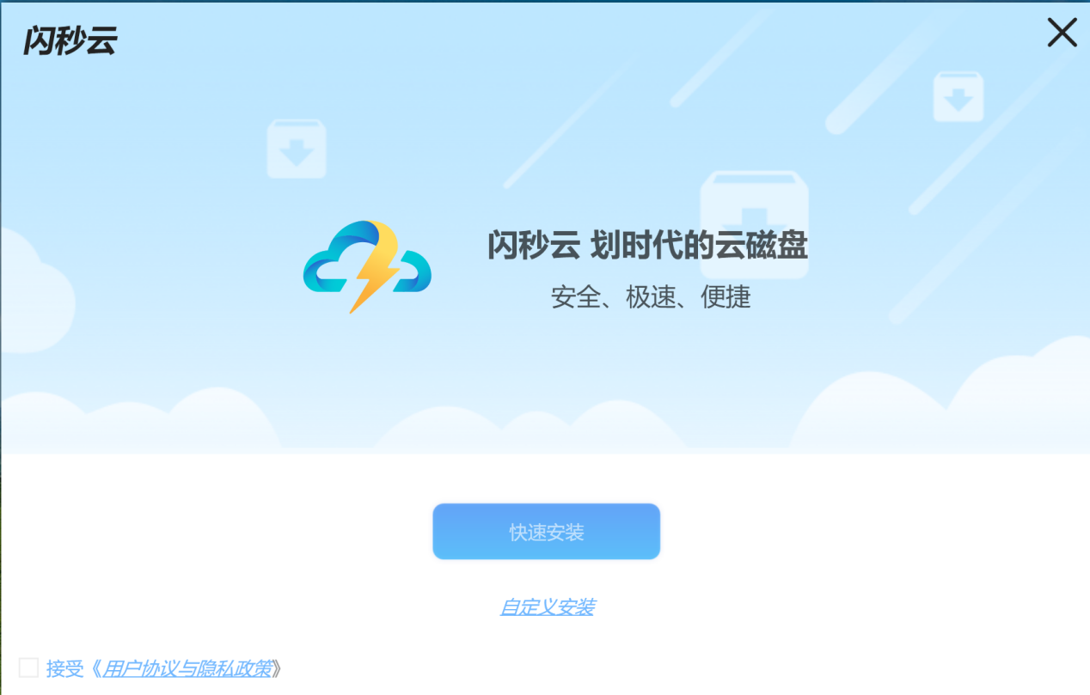

接收闪秒云《用户协议与隐私政策》后即可开始安装，您还可以点击自定义安装来更改闪秒云的安装目录。
备注：● 闪秒云有一部分关键数据还是会自动安装到您的应用存储数据目录中。
● 安装过程中有可能会被杀毒软件拦截，还请添加至杀毒软件白名单。

3.2 创建云磁盘
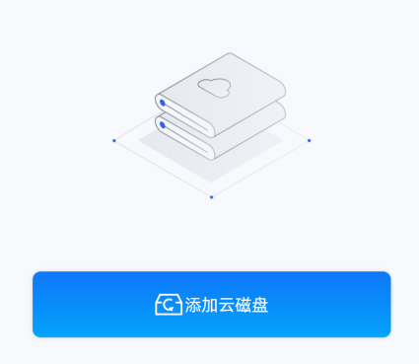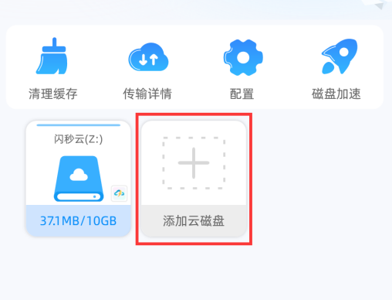
点击对应的操作即可开始创建云磁盘。
● 第一次创建可能会要求您阅读闪秒云磁盘介绍，一旦您开始创建就需要选择一个对应的数据存储商。
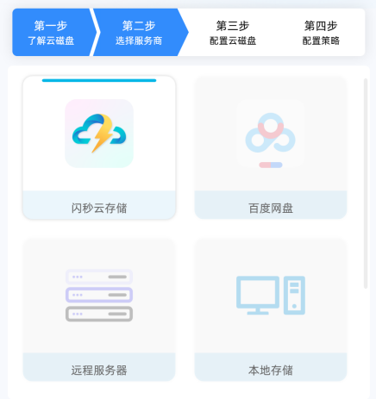
目前闪秒云支持的第三方存储商仅有百度网盘可选，未来我们会打通各个其它网盘平台带给用户最便捷的体验。
备注：闪秒云是由我司为用户提供的磁盘数据的存储服务，且效率更高。第三方存储商可能会在未来因受到合作协议的约束不再为用户提供服务。

● 除了选用存储商外我们还支持直接将磁盘创建到：
- 您本机的存储器中（硬盘，NAS设备中）
- 您本机内存中（弹出后数据将清空）
- 直接加载一个远程的磁盘分区

● 配置云磁盘，这一步需要花费您一定的时间，请耐心填写相关的信息

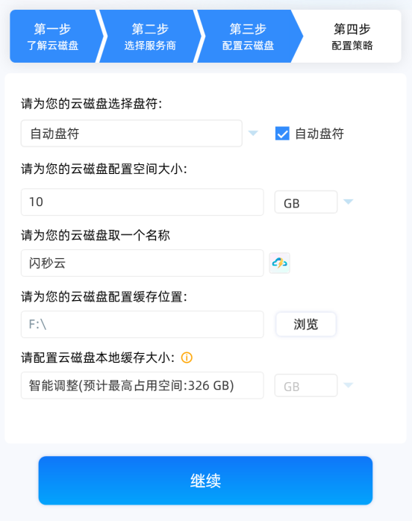
- 磁盘盘符：
默认为您创建的盘符为自动盘符，当您加载该磁盘时系统会自动从 Z-A中选取一个未被占用的盘符。
如果您设定了自定义的盘符请确保该盘符未被系统使用，否则在加载磁盘的时候一样会转换为自动盘符。
- 云盘大小：
根据您的会员类型你可以创建多个大小的磁盘，闪秒云为免费用户赠送了10GB的存储空间。
备注：虽然您可以创建出多个超大磁盘，但是磁盘的数据存储一样会受到存储商空间的限制，因此一旦需要上传的数据超出存储上限时就会导致磁盘数据无法同步至存储商中。需要进行扩容才能继续同步。
- 缓存配置
放入闪秒云磁盘中的数据会优先存储至缓存区中，然后会在后台慢慢同步至服务器，因此您需要尽量为闪秒云提供一个临时的缓存空间，普通办公：10G足够 游戏玩家：100G 左右， 智能调整则会完全利用缓存盘的空间。
● 高级配置，这一步为高级用户提供，您可以直接开始创建磁盘。
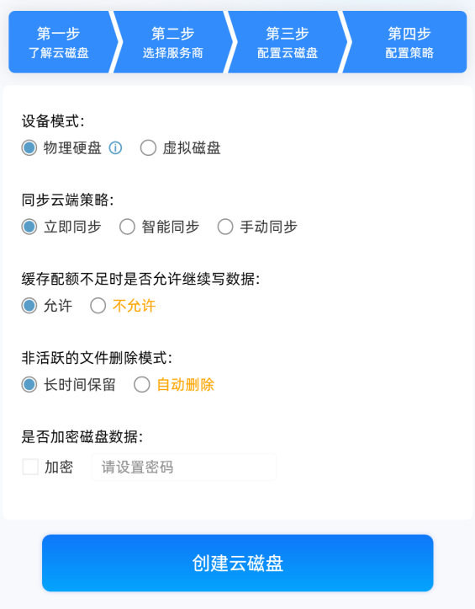
每一个选项可以通过鼠标滑动到提示上查看详情，这里就不再赘述。

3.3 开始使用
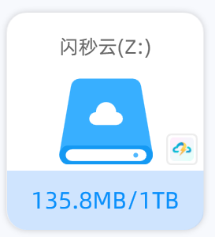 双击建立好的磁盘，即可快速挂载到您的电脑上。

进阶操作说明

4.1 闪秒云缓存说明
由于网络环境原因，闪秒云在使用过程中实际会利用您本机内置硬盘的一部分存储空间作为数据缓存普通办公（约10GB），游戏玩家(约100GB）。
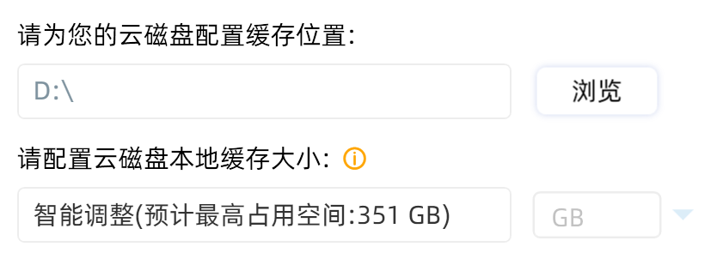
您在添加磁盘的时候可以根据自身电脑的配置情况以及后续您的使用方式，自行调整缓存大小和位置。闪秒云默认会采用智能调整模式（即选定的位置磁盘剩余空间的90%作为可用缓存）
备注1：闪秒云会根据缓存大小自动清理超出缓存的部分数据，一旦您访问的数据不在缓存中则会重新向云端下载数据到缓存中。

备注2：原则上闪秒云磁盘容量肯定是大于缓存大小的，这就意味着您可用一次拷贝大量数据到闪秒云盘中，但是由于闪秒云会优先将数据放入缓存中，所以您如果一次性拷贝超过缓存大小的数据到闪秒中时可能会导致闪秒云实时同步至云端（效率就会大幅度降低）。

备注3：缓存同步会在后台进行，因此您刚刚放入的大量数据可能还未完全同步至云端，如果这时您关闭电脑或者关闭闪秒云就没办法在其它电脑正常加载该磁盘并查看最新放入的数据（磁盘此时会被该电脑进行锁定）。如果想在其它电脑加载该磁盘请务必正常弹出并等待数据同步完成。

4.1 同步锁以及访问说明
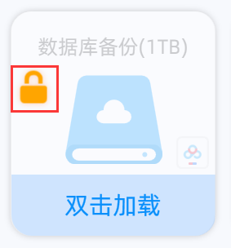
多台设备同时访问时该锁会实时同步，看到这个黄色的锁标志了吗？它代表 正有其它电脑正在将该磁盘挂载到那台电脑中，必须在那台电脑弹出并完全同步数据后这台电脑才能正常打开。
备注：您实际上还可以在本机打开这个磁盘，但是此时的打开仅能查看上一次完全同步时的数据，如下图。
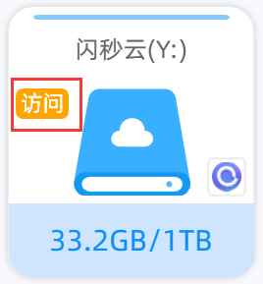
这个访问模式则代表您正在查看该磁盘中的数据，从使用角度来讲您在本机还是可以，写入、修改、删除文件。但是请注意您的任何操作都无法对云端的磁盘造成影响。

4.2 闪秒云使用场景建议

